青海省远程异地开标系统-不见面询标
操作手册

一、评委端询标操作方法

1.1评委登录
1.1.1登录开评标系统，进入项目里面，点击视频会议/也可选择自动单点登录。
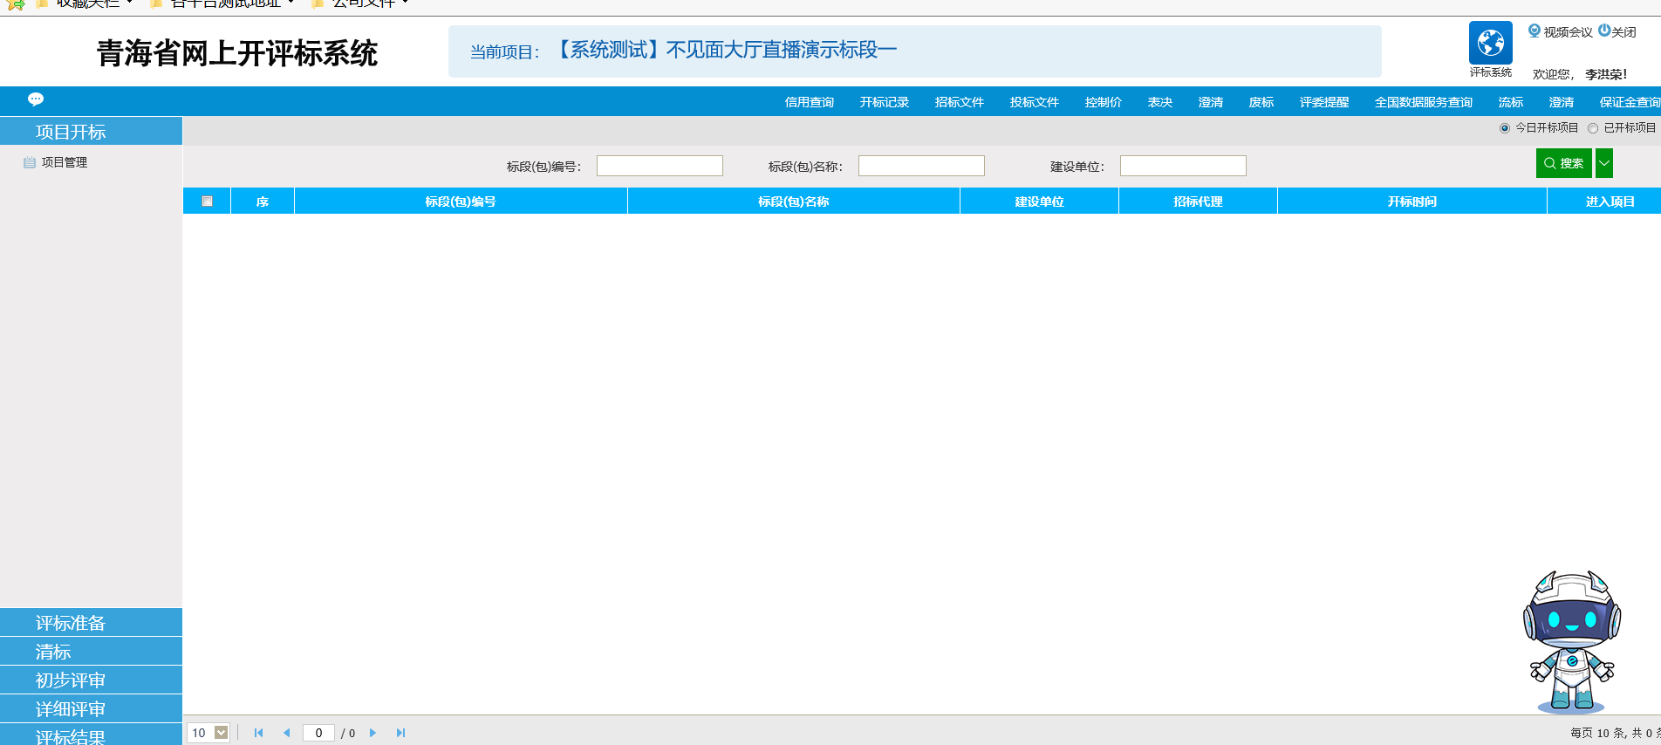
1.1.2唤起客户端
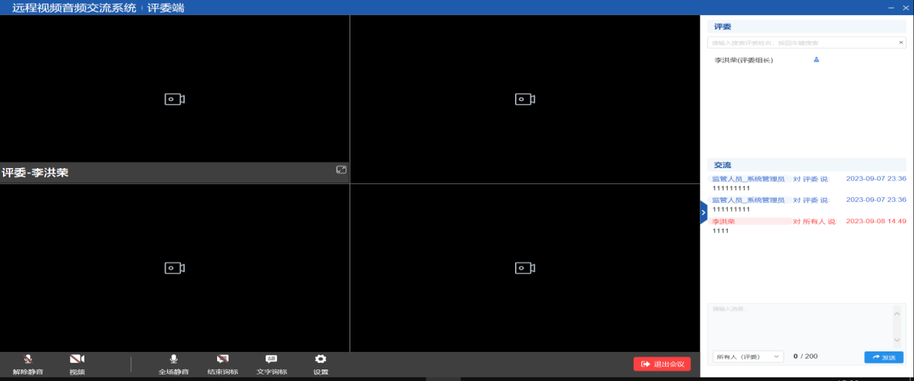
1.1.3页面介绍
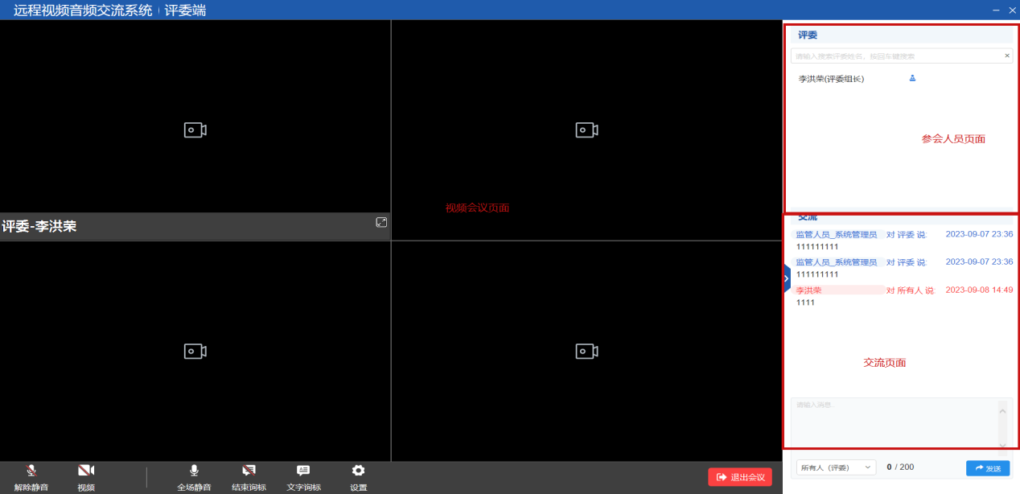
底部操作栏按钮介绍
静音-解除静音：点击按钮可以让其他评委听到/无法听到自己说话声音
开启视频-关闭视频：点击按钮可以让其他评委看到/无法看到到自己视频画面
全程静音-解除全场静音：点击按钮可以控制其他评委说话声音能否被其他人听到
屏幕共享-结束共享：点击按钮可以让其他评委看到/无法看到自己桌面画面内容
开启询标-结束询标：询标界面。
设置-音频输入输出的设备选择
结束会议-结束评标
右侧上部分是会议室评委状态，有没有发言，是否在线，是否被禁言等标识。
右侧下部分是文字交流界面，可以在聊天框内输入文字，点击“发送”即可在聊天框中进行查看，可以自由选择查看权限。

1.2发起质询
点击“发起询标”按钮，进入询标单位列表，查看可供询标的单位。
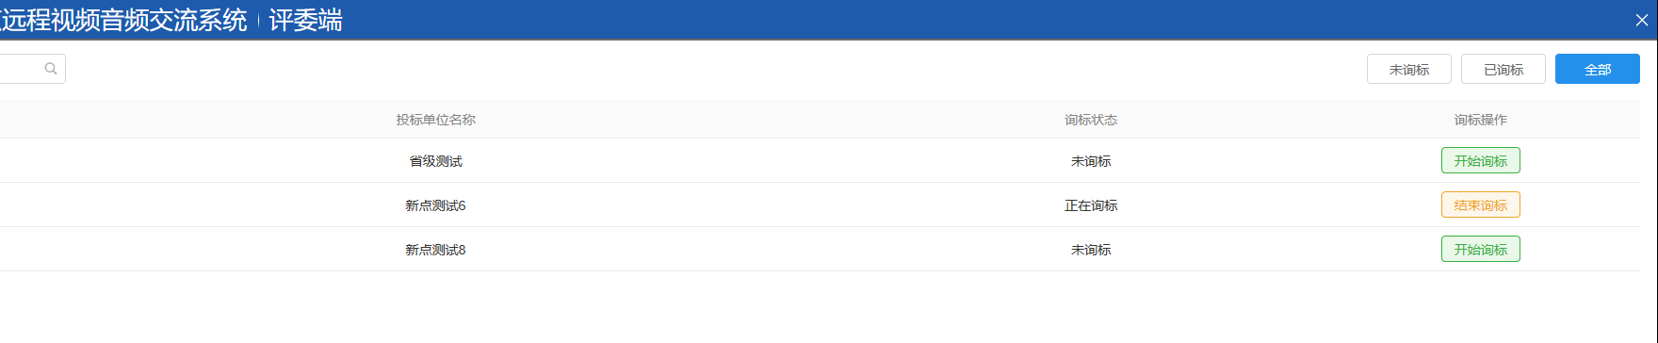
点击发起询标。进入询标确认界面。
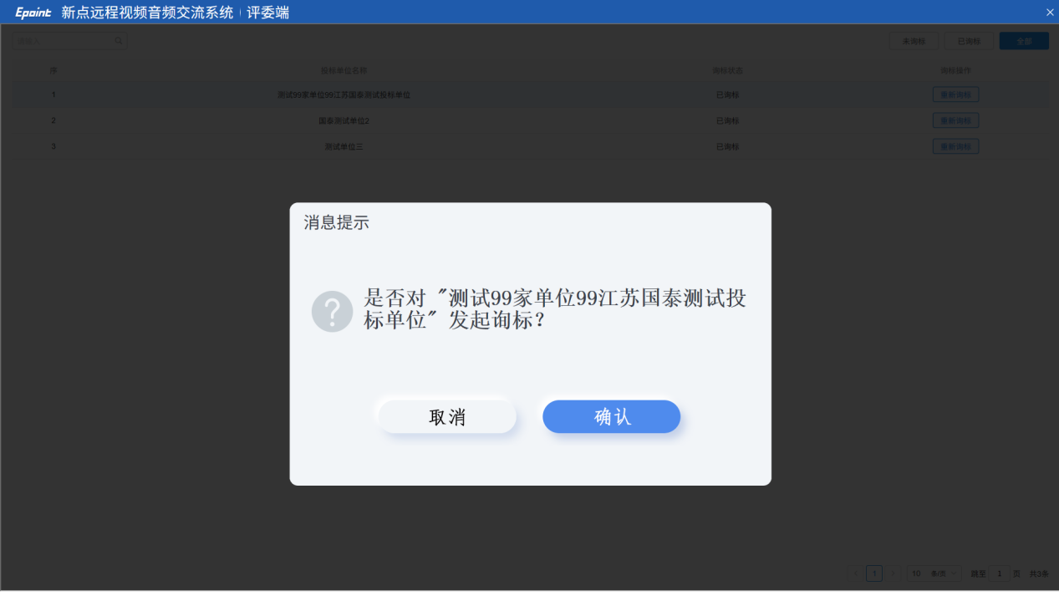

1.3在线质询
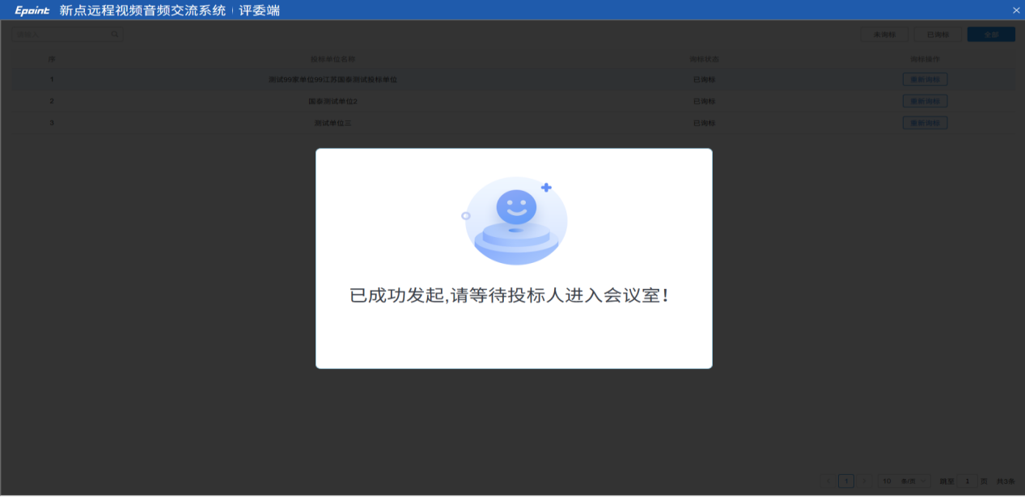
投标人进入后，页面改变为下图：
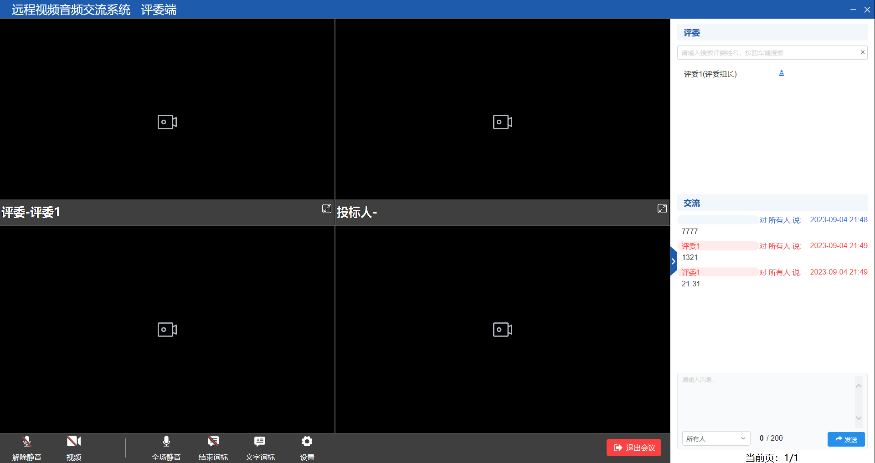
1.3.1文字质询
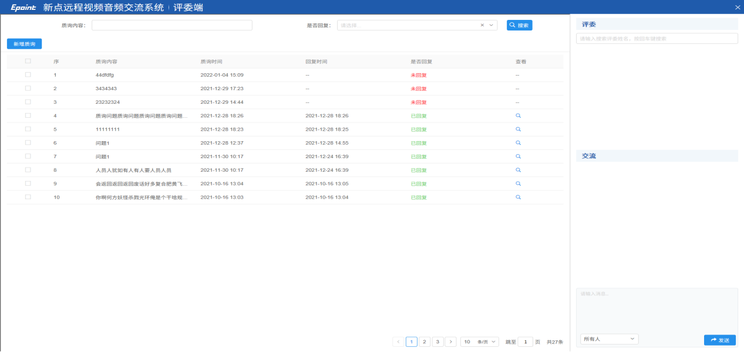新增质询
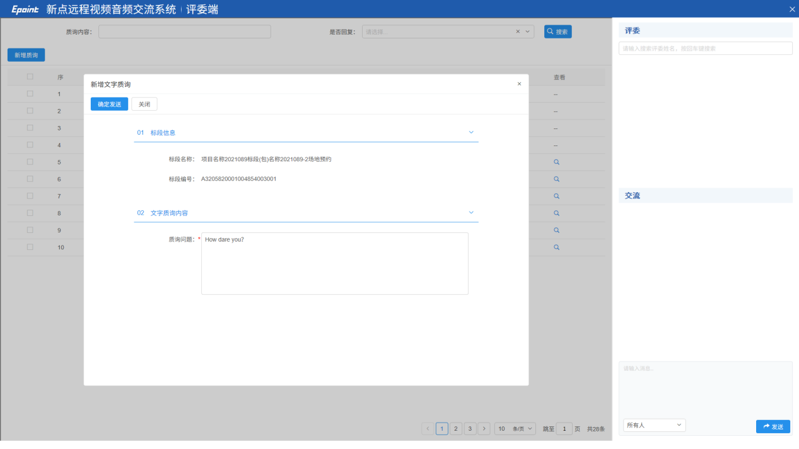
输入质询问题，点击确认发送。即可看到有新纪录。
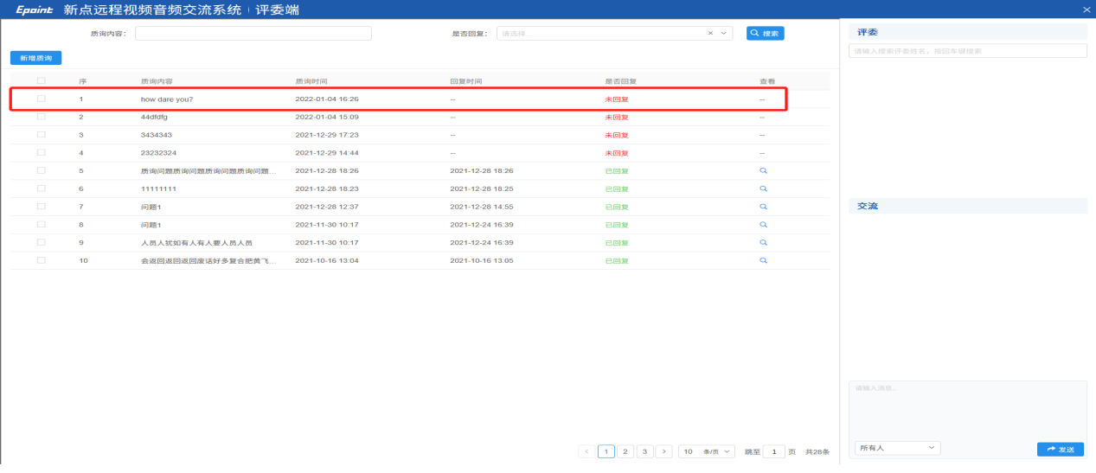
等到投标人完成签章回复后，状态变为“已答复”，
点击查看。
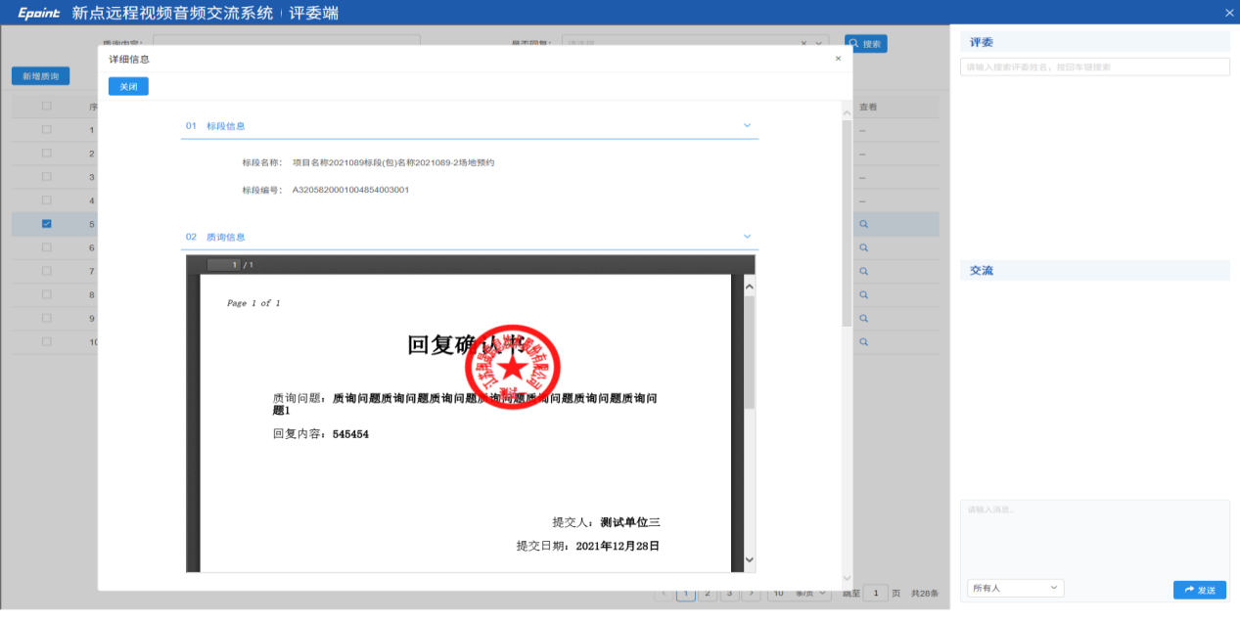

1.4结束询标
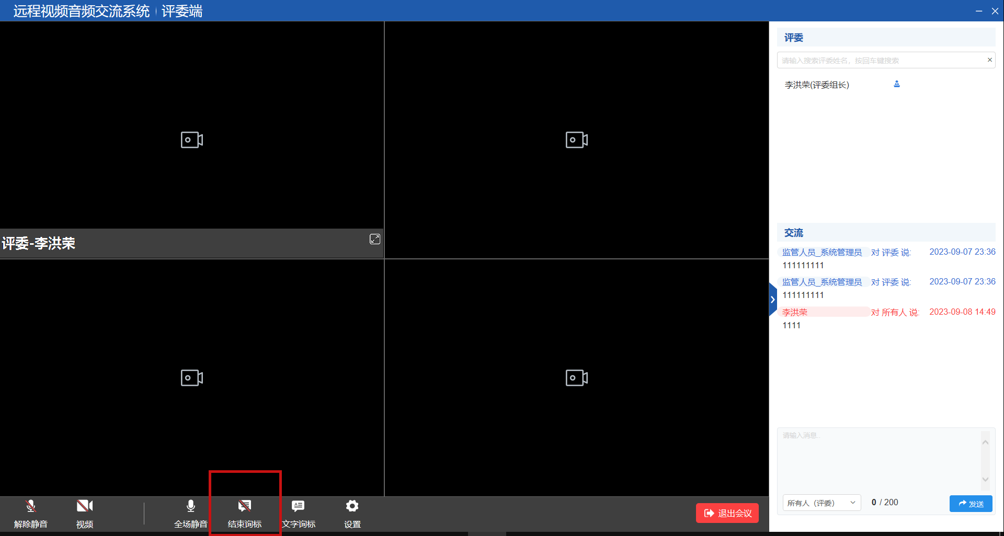

二、投标人端操作演示

2.1登录
选择不见面开标大厅投标人进行登录


2.2接受质询
登录后会显示目前收到的询标项目列表，如果此时收到询标请求会弹出，如下界面，点击接受进入到主界面。
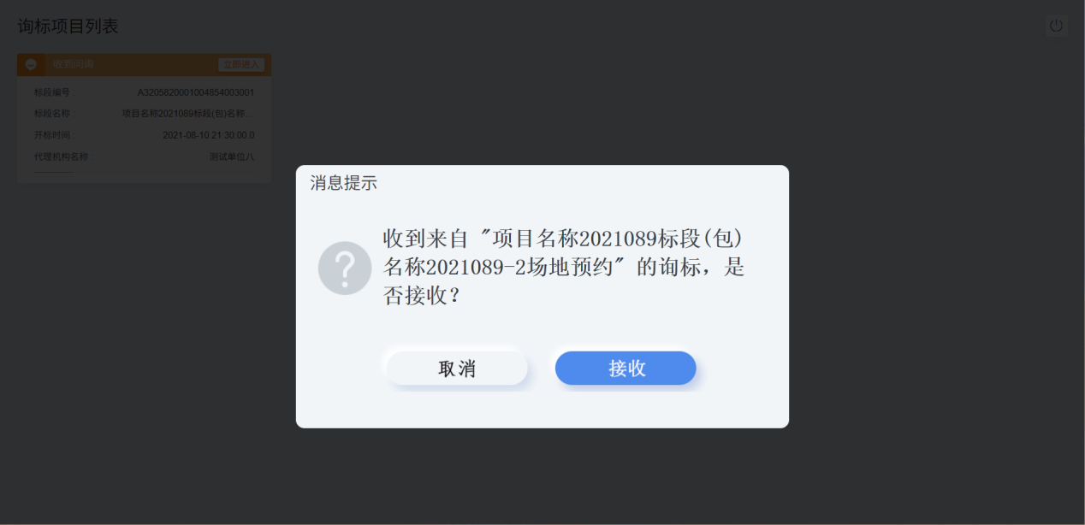

2.3在线答疑
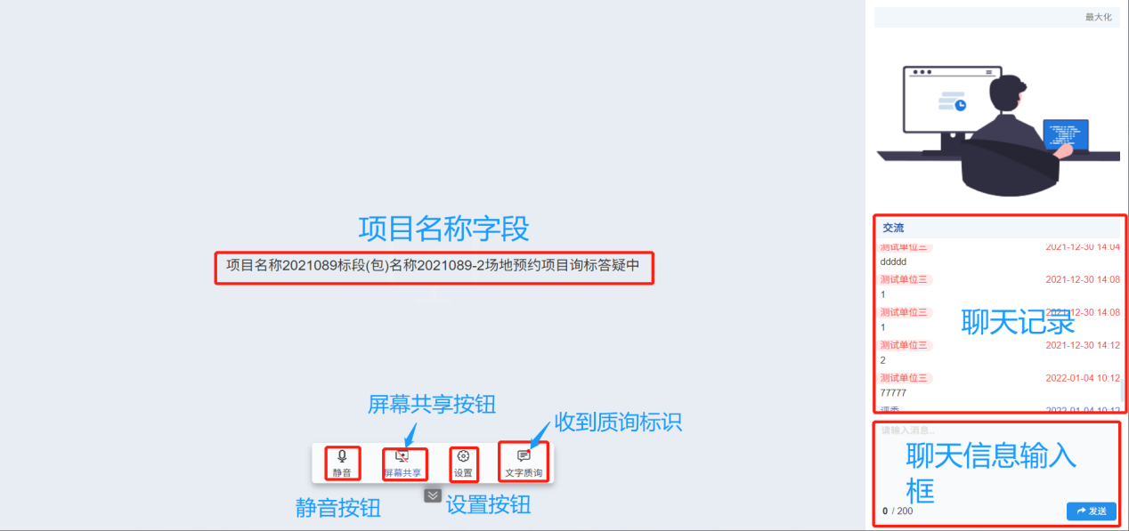
D静音
点击“静音”按钮，投标人讲话评委无法听到声音，按钮变为“解除静音”
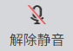
当需要发言时，可以点击“解除静音”，按钮恢复，讲话声音也能被评委听到。
2.3.1屏幕共享
点击屏幕共享按钮，会出现选择共享桌面内容，是整个屏幕还是窗口或者只是网页内容。
选择共享画面后点击“共享”按钮将进行确认，原“屏幕共享”按钮变为“结束共享”按钮。
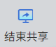
此时评委端可以查看到投标人共享出去的画面，投标人端可以收到如提示

点击“结束共享”按钮停止屏幕共享，点击“停止共享”对应提示消失，按钮恢复到“屏幕共享”
点击“设置”按钮
弹出音频设置界面，可以选择输入、输出的设备，点击保存即可更新。
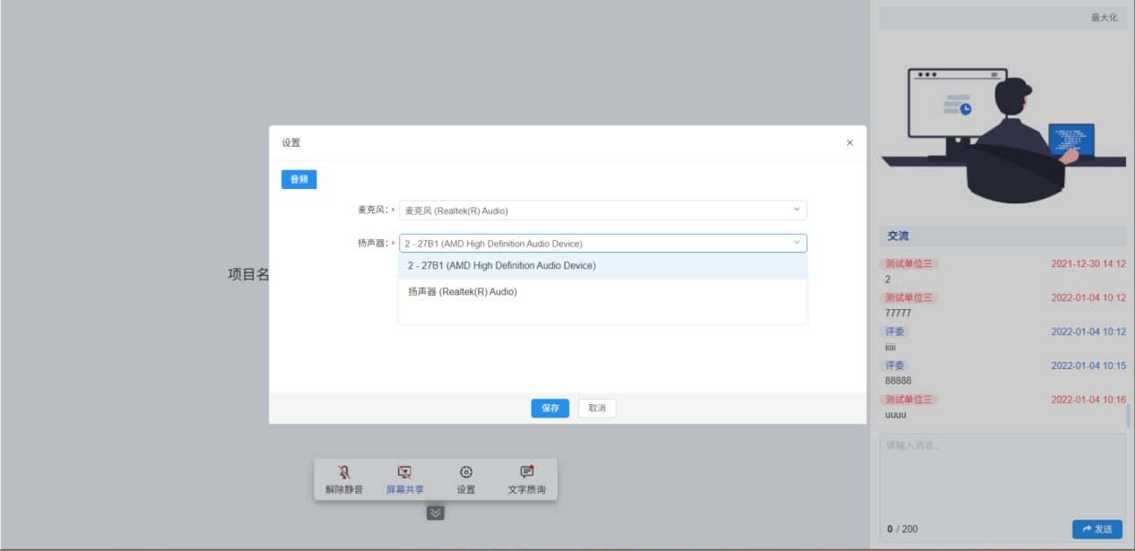
2.3.2文字澄清
1.当收到评委发起的文字质询时，投标人页面会在文字质询右上角有红点提醒尽快回复。
投标人点击“文字质询”按钮，会弹出文字质询页面

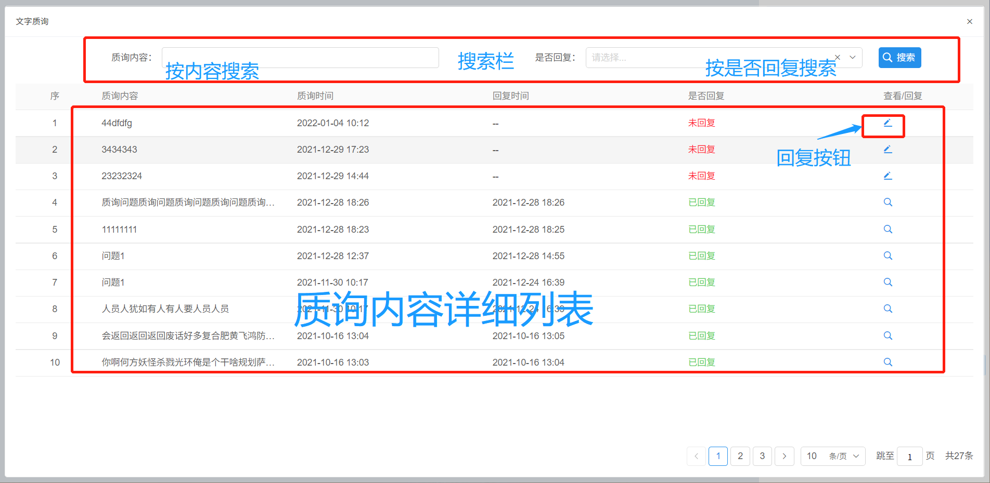
- 点击回复按钮，弹出回复质询页面
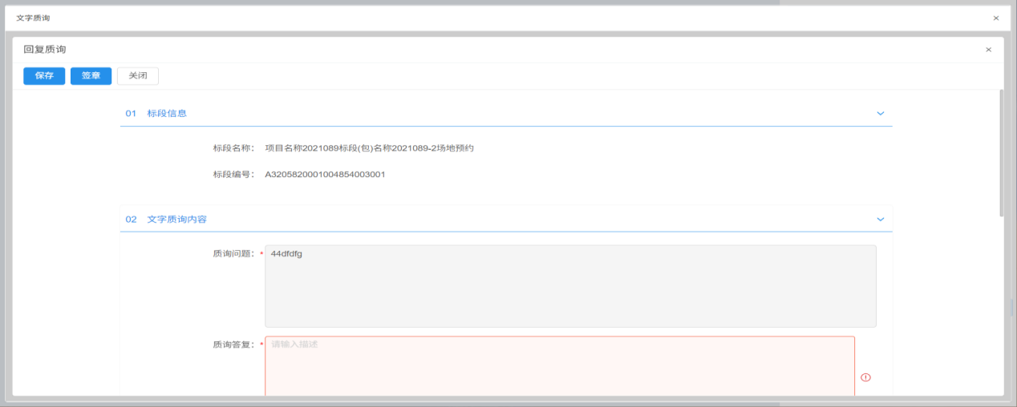
可在“质询答复”框内输入答复内容，点击“保存”。
- 签章
点击“签章”会生成“回复确认书”按钮进行签章，核实无误后进行签章提交，评委方可查看回复。
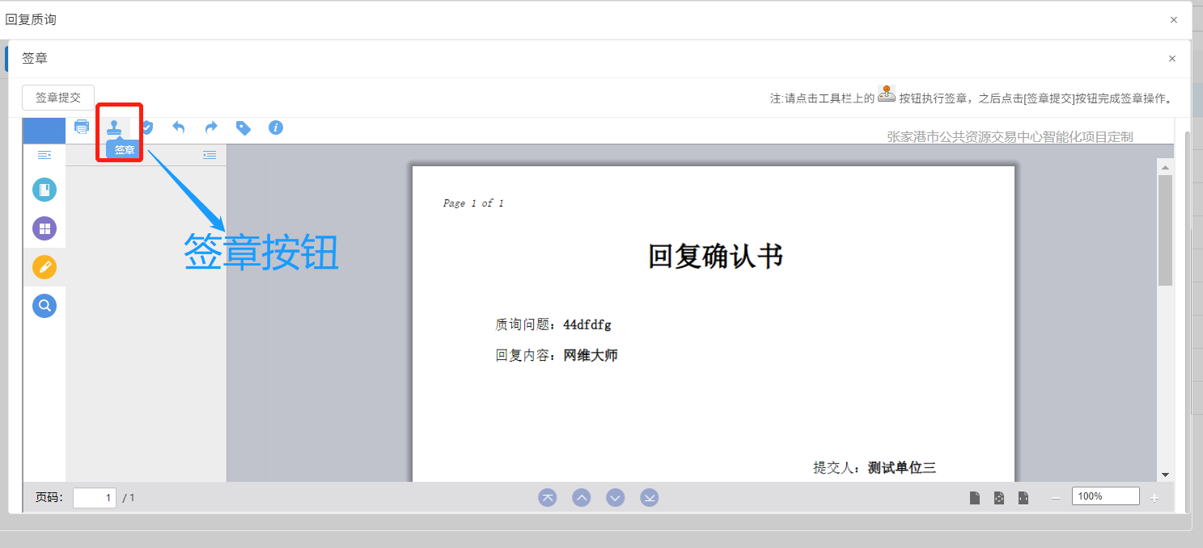
签章完成后可看到对应询标信息已变成“已回复”
点击查看可以看到对应的投标单位印章。
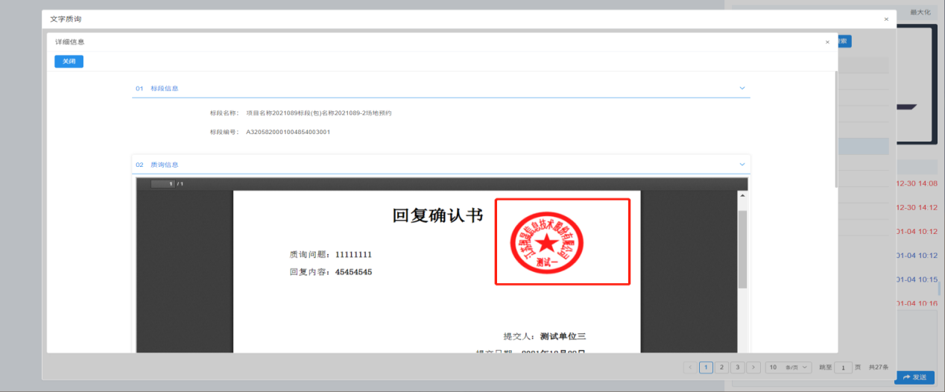
2.3.3文字交流
在文字交流框内输入文字内容，点击发送，即可在交流框内查看到对应信息。
